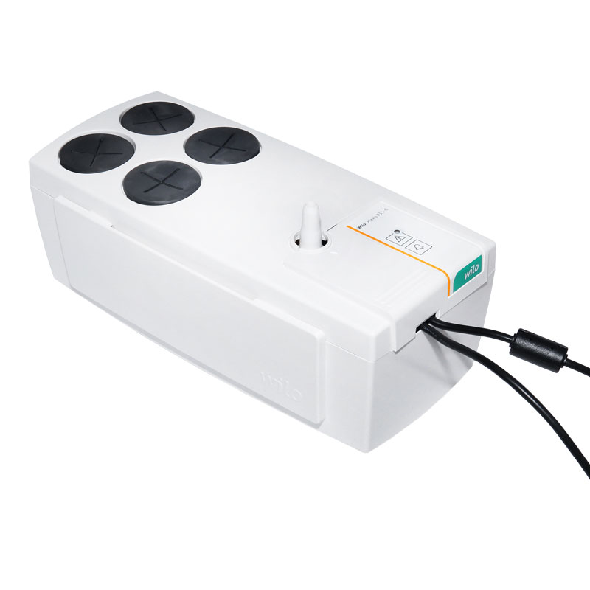
Descriptif station de relevage des condensats Wilo-Plavis 015-C
Le module compact de relevage des condensats pour chaudières à condensation, circuits de refroidissement et de climatisation sera de marque Wilo type Plavis 015-C.
Garantie constructeur de 2 ans.

Descriptif et fonctionnalités :
La station de relevage des condensats sera équipée d'une chambre à granulats pour la neutralisation des condensats.
Le module sera équipé de contacteurs à niveau à électrodes pour permettre le pilotage du niveau de la station de relevage des condensats.
Le module compact de relevage des condensats sera équipé d’une sonde d’alarme en cas de défaut trop plein avec en cas d’alarme un signal sonore, un signal visuel et l’activation un relais pour renvoyer le défaut sur une GTB/GTC via le câble prévu à cet effet.
Collecte des condensats dans le réservoir.
La carte électronique contrôle automatiquement le niveau du liquide.
La pompe démarre lorsque le niveau haut est atteint puis s’arrête lorsque le niveau du liquide est redescendu à la sonde du niveau bas.
Les condensats sont évacués par la tuyauterie d’évacuation.
Module compact de relevage des condensats prêt à raccorder comprenant :
- Clapet anti-retour intégré dans la connexion de refoulement.
- 4 entrées adaptables.
- Moteur à courant continu à faible consommation électrique.
- Voyant d’alarme + alarme sonore.
- Câble de report d’alarme de 1,5 mètres.
- Trappe escamotable pour faciliter la maintenance.
- Séparation pour la chambre de neutralisation.
- Electrodes de niveau pour une meilleure fiabilité.
- 5 mètres de tuyau souple d’évacuation Ø 8X11.
De manière générale le module compact de relevage devra répondre aux exigences suivantes :
- Plage de température du fluide de 5°C à 60°C.
- Plage de température ambiante de 5°C à 40°C.
- Capacité du réservoir de 1,6 litres.
- Volume utile de 0,7 litre.
- Débit maximum de 350 litres/heure.
- Hauteur manométrique maximum de 4 mètres
- PH > 2,5.
- Pression acoustique < 40 dBA à 1 mètre.
- Réservoir, couvercle, trappe, clapet anti-retour corps de pompe et roue en polymères.
- Arbre et vis en acier inoxydable.

- Fiable (électrodes de niveau)
- 4 entrées
- Bac de réserve pour granulats de neutralisation
- Alarme sonore et visuelle en cas de niveau de condensat élevé
- Un grand volume utile de cuve pour limiter les enclenchements de la pompe

